Bestudeer de video van de volgende les geheel:

Functies: definitie, aanroep, named en default parameters, *args en **kwargs
Experimenteer zelfstandig met de daarin behandelde voorbeeld-programma’s. Een link naar de broncode daarvan staat onder de video. In de volgende les kun je hierover vragen stellen.

Opgaven bij de huidige les:
In te leveren uiterlijk 2 dagen vóór de volgende les.

Niveau 1
Maak met behulp van de turtle library en de documentatie die daarbij hoort, een programma dat originele mandala’s (kleurige, regelmatige patronen) kan tekenen zoals:
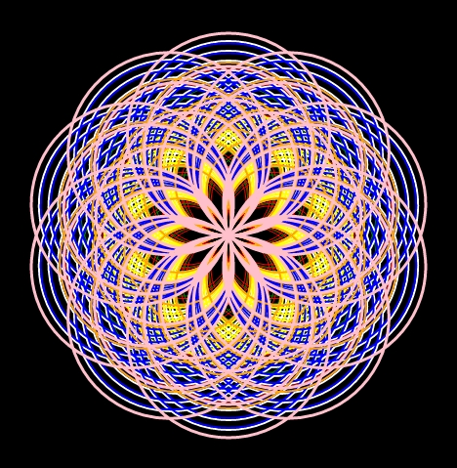

Niveau 2
Maak een programma dat twee n x n matrices optelt en de uitkomst afdrukt. Als je niet weet hoe dit moet, zoek het dan op op Internet. Controleer de uitkomsten van je progamma!

Niveau 3
Maak een programma dat een n x n matrix inverteert met behulp van de Gauss-Jordan methode (dus NIET met determinanten), en de uitkomst afdrukt. Matrix inversie wordt o.a. behandeld in de les “Vergelijkingen, matrices en vectoren” op WizTech.nl. Houd ook rekening met het geval dat gedurende de berekening toevallig ergens een rij ontstaat met aan het begin een reeks nullen.
--//--

